В игре «Лабиринт» участвует игрок и его противник (монстр), причем игрок может прокладывать путь, изменяя структуру лабиринта. Под изменением структуры лабиринта подразумевается разрушение стен лабиринта (взрываются гранатами) и возведение новых стен игроком. Также будем подразумевать, что на один шаг в лабиринте игрок тратит некоторое количество энергии. Для решения задачи о поиске пути от противника до игрока будем использовать волновой алгоритм, о котором будет рассказано ниже.
В процессе реализации игры будем использовать псевдографические символы.
На первом этапе разработки программы необходимо предложить вариант генерации самого лабиринта, разместить в нем игрока и реализовать управление им с клавиатуры. Лабиринт будем хранить в двумерном массиве символьного типа (массив S). Для генерации лабиринта используем встроенный генератор случайных чисел – будем генерировать числа, например, от 0 до 99. При этом если сгенерированное число меньше 30, то соответствующий элемент массива S будет хранить символ «#», означающий стену лабиринта (если брать другие числа, отличные от 30, можно регулировать проходимость лабиринта). Также можно хранить лабиринт в файле, а при запуске программы загружать его и формировать на экране.
Для отображения игрока используем символ «☺» (первоначально игрок располагается в лабиринте в позиции с координатами (10,10), координаты игрока хранятся в переменных i и j). Для завершения работы программы будем использовать кнопку ESC. Исходный код программы, выполняющий отмеченные выше действия, выглядит следующим образом.
Uses Crt;
Var S: array[1..20,1..20] of Char;
i,j: Integer;
c: Char;
begin
Clrscr;
TextColor(14);
Randomize();
For i:=1 To 20 do
For j:=1 To 20 do
begin
If random(100)<30 Then S[i,j]:='#' else S[i,j]:=' ';
GotoXY(i,j); Write(S[i,j]);
end;
TextColor(15);
GotoXY(10,10); Write(chr(2));
c:=#10; i:=10; j:=10; S[10,10]:=' ';
while c<>#27 do begin
c:=ReadKey;
GotoXY(i,j); Write(' ');
Case ord(c) of
72: If j>1 Then If S[i,j-1]<>'#' Then j:=j-1;
75: If i>1 Then If S[i-1,j]<>'#' Then i:=i-1;
77: If i<20 Then If S[i+1,j]<>'#' Then i:=i+1;
80: If j<20 Then If S[i,j+1]<>'#' Then j:=j+1;
End;
GotoXY(i,j); Write(chr(2));
end;
end.
Как видим, представленный код очень прост и не требует дальнейших пояснений. При реализации учтена возможность выхода игрока за пределы лабиринта (массива).
На втором этапе реализуем возможность игрока взрывать (разбивать) стены. Для взрыва стены будем использовать клавишу «пробел» (код 32). Здесь мы сталкиваемся с необходимостью запоминать, в каком направлении двигался игрок до того, как была нажата клавиша «пробел» – чтобы знать, с какой стороны производить взрыв стены (взрывать стену нужно в направлении движения игрока). Будем запоминать предыдущее нажатие клавиш управления игроком в дополнительной переменной (переменная old_c). Вид программы после соответствующих изменений представлен в приложении 1.
Теперь наш игрок умеет взрывать стены, однако он может делать это неограниченное число раз, что не совсем хорошо. Кроме того, необходимо еще добавить противника (монстра) в лабиринт.
На третьем этапе введем в приведенный в приложении 1 код программы изменения, связанные с ограничением количества взрывов стен – наш игрок будет теперь обладать ограниченным количеством гранат (например, 10 единиц). Если гранаты заканчиваются, игрок более не сможет разрушать стены. Добавим еще возможность сбора гранат, – в лабиринте будут ящики гранат, например, по 5 единиц. Для учета количества гранат добавим в программу новую переменную – Bomba, а в массиве S будем еще располагать символ «Г» – обозначающий ящики с гранатами, разбросанные по лабиринту. Здесь отметим, что при генерации лабиринта располагать гранаты для простоты будем на любых позициях, в том числе гранаты могут заменять ячейки, занятые ранее стенами (введя незначительные изменения, этого можно избежать – оставляю читателю сделать это самостоятельно).
Противника (монстра) пока введем самым простым образом, – он будет ходить по лабиринту, выбирая для шага случайные направления (при этом он будет обладать способностью уничтожения ящиков с гранатами). Координаты монстра будем хранить в переменных x и y, и для него организуем отдельную процедуру. Так как в среде Turbo Pascal нет выраженной многозадачности, то наш монстр будет выполнять шаги в интервалах между соседними нажатиями клавиш управления игроком:
while Not KeyPressed do MONSTR;
Вид программы после выполненных изменений представлен в приложении 2.
Если теперь запустить программу, то можно заметить, что даже в случае, когда монстр настигает игрока, ничего не происходит – просто на данном этапе разработки такая ситуация гибели игрока еще не предусмотрена.
Прежде, чем приступить к следующему этапу разработки игры, необходимо рассмотреть алгоритм, позволяющий монстру делать не случайные шаги, а целенаправленно двигаться к игроку, обходя препятствия. Для того чтобы «научить» монстра находить путь до игрока, воспользуемся волновым алгоритмом.
Волновой алгоритм является одним из самых уникальных алгоритмов трассировки. Он позволяет построить путь между двумя элементами в любом лабиринте. Кратко опишу суть волнового алгоритма.
Сам процесс поиска пути состоит из двух частей, причем путь может быть двух видов (рис. 1): ортогональный (ячейка может иметь 4 соседа) и ортогонально-диагональный (ячейка может иметь 8 соседей). Мы будем искать ортогональный путь.
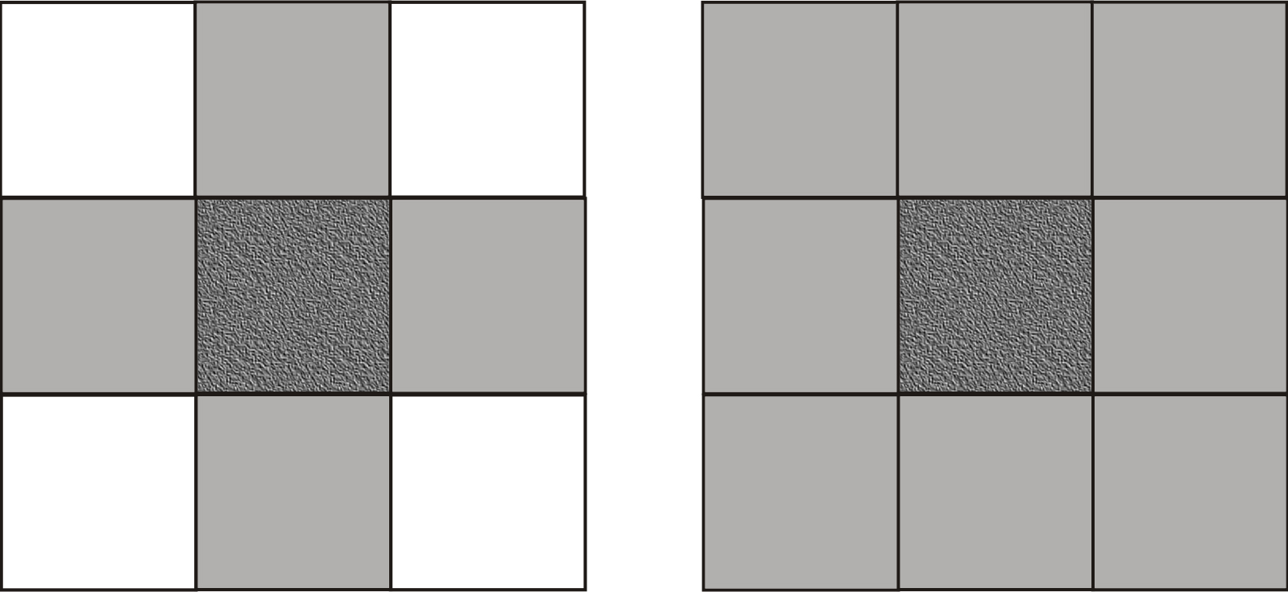
Рис. 1. Соседи ячейки в случае ортогонального и ортогонально-диагонального путей.

В первой части из начальной ячейки распространяется в четырех направлениях волна. Ячейка, в которую пришла волна, образует новую волну, и т.д. Новые волны генерируются до тех пор, пока не будет достигнута конечная ячейка (цель), или пока не станет ясно, что цель не может быть достигнута (пути между начальной ячейкой и целью не существует, т.к. он заблокирован препятствиями). Процесс распространения волны иллюстрирует рис. 2, на котором цифрами обозначены номера волн, а символы «М» и «И» обозначают положения монстра и игрока соответственно.
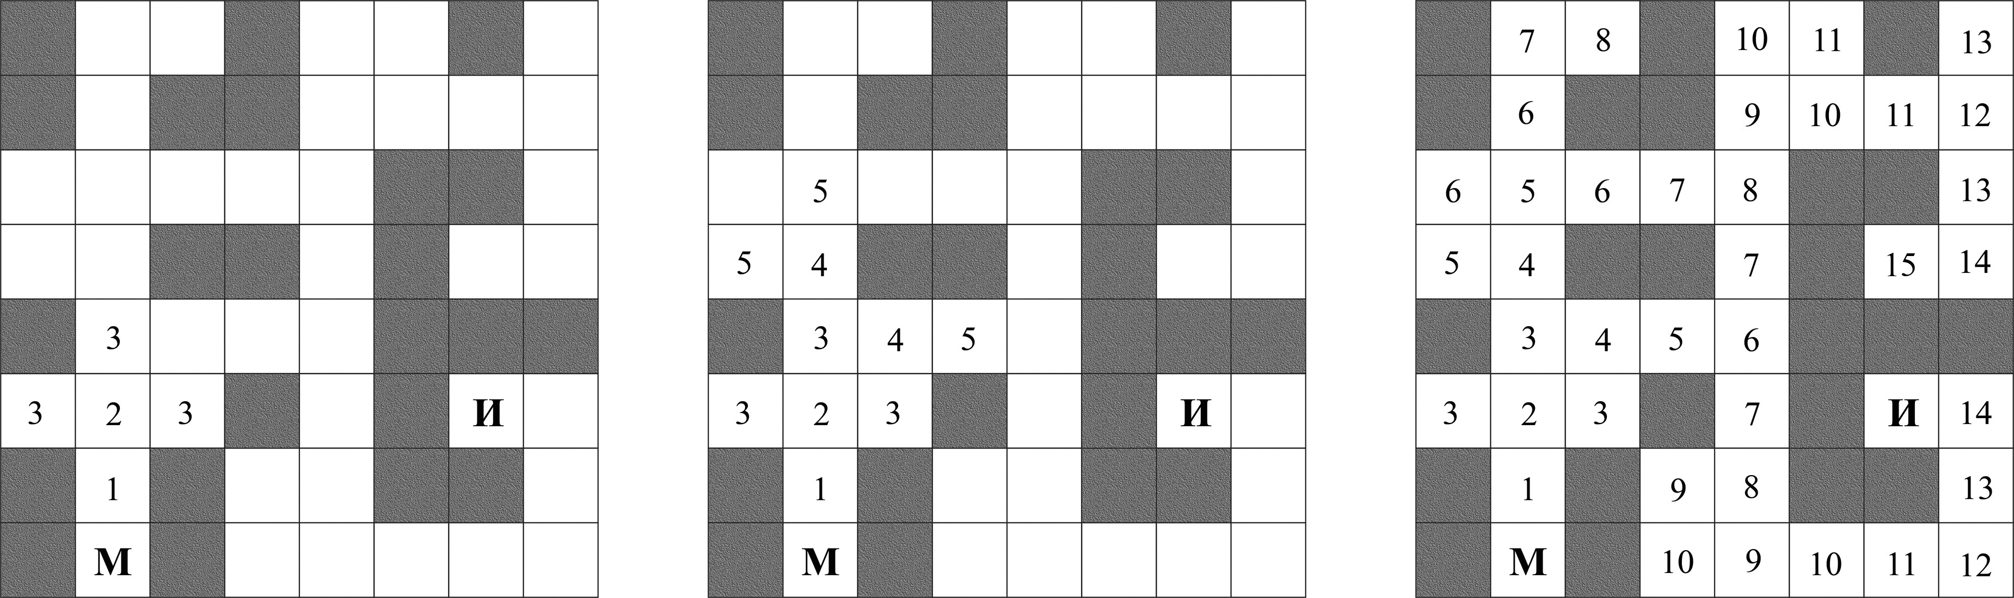
Рис. 2. Процесс распространения волн (третий, пятый и заключительный шаги).

Во второй части алгоритма строится сам путь, причем его построение осуществляется от конечной ячейки (цели) к начальной. Пример найденного пути показан на рис. 3 (в этом случае волна достигла конечной ячейки за 15 шагов).
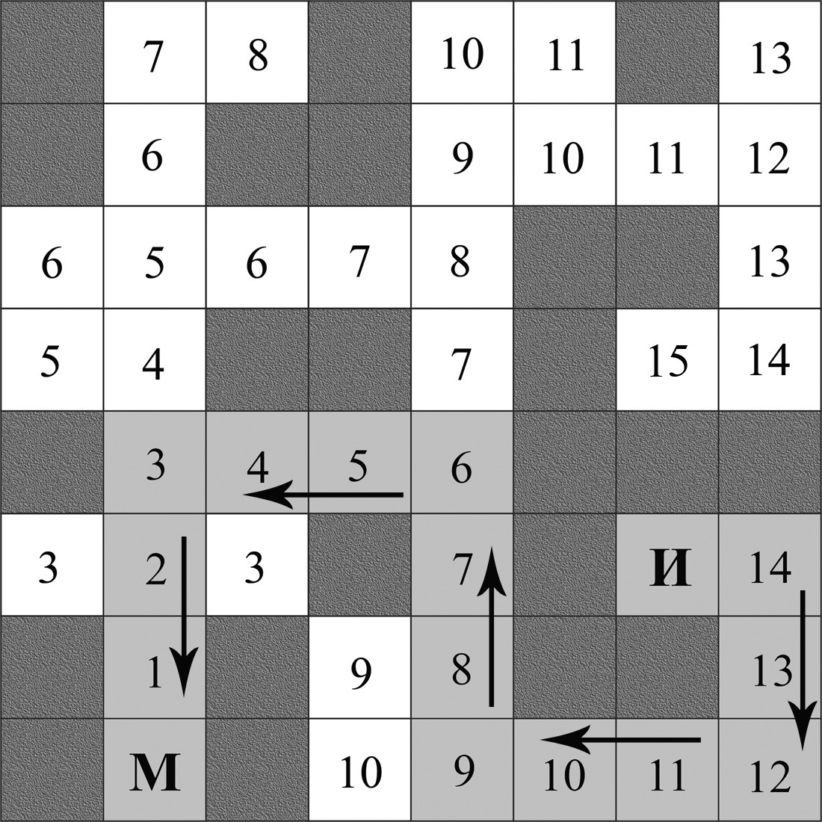
Рис. 3. Формирование пути.

Несмотря на всю простоту алгоритма и гарантию нахождения пути в любом лабиринте (если путь, конечно, существует), главный недостаток такого алгоритма в том, что при построении трассы ему требуется большой объем памяти. Вычислительная сложность волнового алгоритма близка к 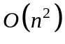.
Теперь, на четвертом этапе, рассмотрим программную реализацию алгоритма. В нашем случае начальной ячейкой для распространяющейся волны будет ячейка, содержащая монстра, а конечной – ячейка, содержащая игрока.
Добавим в программу еще два двумерных массива (М и ММ) и две процедуры (Clear и Road). Размерность первого массива будет совпадать с размерами лабиринта, и в него мы будем помещать распространяющиеся волны (номера волн); во второй массив будем записывать формируемый путь между ячейками с игроком и монстром.
Вообще, с целью оптимизации процесса, нужно использовать еще один массив – например, его можно назвать Numbers, – он необходим для того, чтобы запоминать координаты вторичных волн одного и того же номера на текущем шаге распространения и в дальнейшем распространять волны только из данных ячеек, без просмотра всего поля лабиринта. В таблице 1 показаны значения элементов такого массива Numbers для волн с номерами от 1 до 6 в случае лабиринта, изображенного на рис. 3.
Таблица 1. Значения элементов массива Numbers.
Номер волны | 1 | 2 | 3 | 4 | 5 | 6
Значения элементов массива Numbers | [7] [2] | [6] [2] | [6] [1]  [5] [2]  [6] [3] | [4] [2]  [5] [3] | [4] [1]  [3] [2]  [5] [4] | [3] [1]  [2] [2]  [3] [3]  [5] [5]

Процедура Clear будет отвечать за подготовку отмеченных выше массивов к очередному расчету, а процедура Road – за построение пути от монстра до игрока (собственно реализация волнового алгоритма). Процедуру, отвечающую за перемещение монстра, теперь придется полностью переписать.
В приложении 3 приведена часть исходного кода программы, в котором произошли изменения. При этом приведенный код не оптимален с точки зрения скорости, т.к., например, при формировании очередной волны просматривается весь лабиринт заново. Оптимизировать код читателю предлагается самостоятельно, например, путем введения отмеченного выше массива Numbers (хотя это не единственная возможность).
Остальная часть программы не изменилась, за исключением добавления вызова процедуры Road перед строкой
while Not KeyPressed do MONSTR;
Теперь мы имеем почти готовую игру. Осталось добавить в нее расход энергии игроком при перемещении и пополнение энергии (жизни) путем ее сбора. Также в самом начале работы над программой мы планировали, что игрок сможет возводить стены лабиринта, и, тем самым, защищаться от монстра. На этом начинается заключительный, пятый этап работы над программой. На этом этапе мы также внесем некоторые другие изменения, позволяющие более удобно работать с программой, – в частности, зададим константы n1 и n2 для быстрого изменения размеров лабиринта. Зададим также, что если игроку удается достигнуть правого нижнего угла лабиринта, то он выигрывает. После внесения соответствующих изменений и дополнений, готовая программа будет иметь вид, представленный в приложении 4.
На рис. 4. показан внешний вид окна с запущенной игрой в среде Free Pascal. Символы «♥» означают энергию, а символ «♦» – движущегося к игроку монстра. С правой стороны от лабиринта отображается информация о количестве гранат и энергии игрока. При этом если в процессе перемещения значение энергии игрока падает до нуля, игрок погибает.
Для выстраивания игроком стен лабиринта используется клавиша «S».
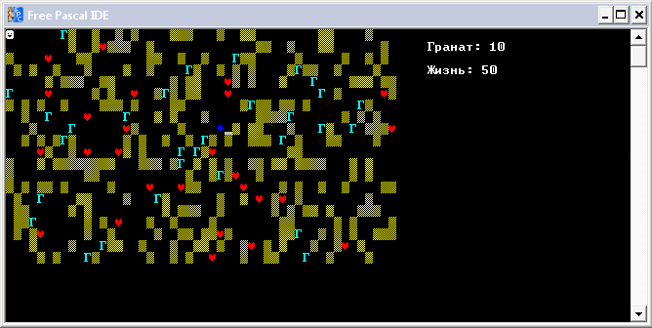
Рис. 4. Внешний вид окна с запущенной игрой в среде Free Pascal.

На основе разработанной программы можно написать другие ее варианты, например, позволяющие играть двум игрокам друг против друга, добавить несколько монстров, задать уникальные свойства отдельным участкам лабиринта, и т.д.
Можно также добавить или изменить способности монстра. Так, наш монстр «видит» игрока из любой точки лабиринта. Но можно задать монстру область видимости так, что если игрок расположен дальше этой области, монстр не будет «видеть» игрока. Можно также дать монстру способность постепенно уменьшать прочность стен лабиринта, и, в итоге, разрушать их.
Таким образом, написанная программа позволяет производить достаточно много модернизаций. При этом на определенном этапе модернизации, скорее всего, окажется, что гораздо удобнее переписать программу с точки зрения объектно-ориентированного подхода. В частности, рассмотренную здесь программу в случае ее дальнейшего усложнения и совершенствования лучше переписать именно так. Это приведет к более детальному изучению объектно-ориентированного программирования, и дальнейшему творческому развитию личности разработчика.
Приложение 1
Uses Crt;
Var S: array[1..20,1..20] of Char;
i,j: Integer;
c,old_c: Char;
begin
Clrscr;
TextColor(14);
Randomize();
For i:=1 To 20 do
For j:=1 To 20 do
begin
If random(100)<30 Then S[i,j]:='#' else S[i,j]:=' ';
GotoXY(i,j); Write(S[i,j]);
end;
TextColor(15);
GotoXY(10,10); Write(chr(2));
c:=#10; i:=10; j:=10; S[10,10]:=' ';
while c<>#27 do begin
c:=ReadKey;
GotoXY(i,j); Write(' ');
Case ord(c) of
72: If j>1 Then If S[i,j-1]<>'#' Then j:=j-1;
75: If i>1 Then If S[i-1,j]<>'#' Then i:=i-1;
77: If i<20 Then If S[i+1,j]<>'#' Then i:=i+1;
80: If j<20 Then If S[i,j+1]<>'#' Then j:=j+1;
32: begin
Case ord(old_c) of
72: If j>1 Then begin
S[i,j-1]:=' '; GotoXY(i,j-1); Write(' '); end;
75: If i>1 Then begin
S[i-1,j]:=' '; GotoXY(i-1,j); Write(' '); end;
77: If i<20 Then begin
S[i+1,j]:=' '; GotoXY(i+1,j); Write(' '); end;
80: If j<20 Then begin
S[i,j+1]:=' '; GotoXY(i,j+1); Write(' '); end;
End; {Case}
end;
End; {Case}
GotoXY(i,j); Write(chr(2));
old_c:=c;
end;
end.

Приложение 2
Uses Crt;
Var S: array[1..20,1..20] of Char;
i,j,x,y,Bomba: Integer;
c,old_c: Char;
procedure MONSTR;
var a: Integer;
begin
GotoXY(x,y); Write(' '); a:=random(4);
Case a of
0: If x<20 Then If S[x+1,y]<>'#' Then x:=x+1;
1: If x>1 Then If S[x-1,y]<>'#' Then x:=x-1;
2: If y>1 Then If S[x,y-1]<>'#' Then y:=y-1;
3: If y<20 Then If S[x,y+1]<>'#' Then y:=y+1;
End; {Case}
S[x,y]:=' '; TextColor(9);
GotoXY(x,y); Write(chr(4));
TextColor(15); Delay(100);
end;
begin
Clrscr;
Randomize();
For i:=1 To 20 do
For j:=1 To 20 do
begin
If random(100)<30 Then S[i,j]:='#' else S[i,j]:=' ';
If random(100)<3 Then S[i,j]:='Г';
If S[i,j]='Г' Then TextColor(11) else TextColor(14);
GotoXY(i,j); Write(S[i,j]);
end;
TextColor(15); GotoXY(10,10); Write(chr(2)); {отображаем игрока}
c:=#10; i:=10; j:=10; S[10,10]:=' ';
TextColor(9); x:=20; y:=20; GotoXY(x,y); Write(chr(4)); {отображаем монстра}
TextColor(15); Bomba:=10;
GotoXY(25,2); Write('Гранат: ',Bomba); {выводим сведения о текущем количестве гранат}
while c<>#27 do begin
while Not KeyPressed do MONSTR; {ходит монстр}
c:=ReadKey;
GotoXY(i,j); Write(' '); {стираем позицию, где до этого стоял игрок}
Case ord(c) of
72: If j>1 Then If S[i,j-1]<>'#' Then j:=j-1;
75: If i>1 Then If S[i-1,j]<>'#' Then i:=i-1;
77: If i<20 Then If S[i+1,j]<>'#' Then i:=i+1;
80: If j<20 Then If S[i,j+1]<>'#' Then j:=j+1;
32: If Bomba>0 Then {гранаты есть – взрываем стену}
begin {----------------------------------}
Bomba:=Bomba-1;
GotoXY(25,2); Write('Гранат: ',Bomba,' ');
Case ord(old_c) of
72: If j>1 Then begin
S[i,j-1]:=' '; GotoXY(i,j-1); Write(' '); end;
75: If i>1 Then begin
S[i-1,j]:=' '; GotoXY(i-1,j); Write(' '); end;
77: If i<20 Then begin
S[i+1,j]:=' '; GotoXY(i+1,j); Write(' '); end;
80: If j<20 Then begin
S[i,j+1]:=' '; GotoXY(i,j+1); Write(' '); end;
End; {Case}
end; {-----------------------------------}
End; {Case}
If S[i,j]='Г' Then begin {нашли кучку гранат – забираем}
Bomba:=Bomba+5; S[i,j]:=' ';
GotoXY(25,2); Write('Гранат: ',Bomba,' ');
end;
GotoXY(i,j); Write(chr(2));
old_c:=c;
end;
end.

Приложение 3
Var S: array[1..20,1..20] of Char;
M: array[1..20,1..20] of Integer;
MM: array[1..200,1..2] of Integer;
i,j,x,y,aa,bb,Bomba: Integer;
c,old_c: Char;
procedure MONSTR;
begin
If aa>=1 then
BEGIN
GotoXY(x,y); Write(' ');
x:=MM[bb+1,1]; y:=MM[bb+1,2];
TextColor(9); GotoXY(x,y); Write(chr(4));
TextColor(15); Delay(150);
aa:=aa-1; bb:=bb+1;
If (x=i) and (y=j) Then Halt;
END;
end;
procedure Clear;
Var x1,y1: Integer;
begin
for x1:=1 to 20 do
for y1:=1 to 20 do M[x1,y1]:=0;
for x1:=1 to 200 do begin MM[x1,1]:=0; MM[x1,2]:=0; end;
end;
procedure Road;
Var k,x1,y1,x2,y2,xx,yy: Integer;
begin
Clear;
M[x,y]:=1; k:=1;
repeat
k:=k+1;
for x1:=1 to 20 do
for y1:=1 to 20 do
if M[x1,y1]=k-1 then
begin
if (y1<20) and (M[x1,y1+1]=0) and (S[x1,y1+1]<>'#') then M[x1,y1+1]:=k;
if (y1>1) and (M[x1,y1-1]=0) and (S[x1,y1-1]<>'#') then M[x1,y1-1]:=k;
if (x1<20) and (M[x1+1,y1]=0) and (S[x1+1,y1]<>'#') then M[x1+1,y1]:=k;
if (x1>1) and (M[x1-1,y1]=0) and (S[x1-1,y1]<>'#') then M[x1-1,y1]:=k;
end;
until (M[i,j]>0) or (k>400);
k:=M[i,j]; xx:=i; yy:=j; aa:=k;
While k>=1 do
BEGIN
{здесь также можно не рассматривать весь лабиринт – достаточно рассмотреть
соседей ячейки M[xx,yy]}
For x2:=1 to 20 do
For y2:=1 to 20 do
If (k-M[x2,y2]=1) and (S[x2,y2]<>'#') and (abs(xx-x2)+abs(yy-y2)=1) Then
begin
MM[k,1]:=xx; MM[k,2]:=yy;
xx:=x2; yy:=y2;
end;
k:=k-1;
END;
bb:=1;
end;

Приложение 4
Uses Crt;
Const n1=50; n2=20;
Var S: array[1..n1,1..n2] of Char;
M: array[1..n1,1..n2] of Integer;
MM: array[1..Trunc(n1*n2/2),1..2] of Integer;
i,j,x,y,aa,bb,Bomba,Life: Integer;
c,old_c: Char;
procedure MONSTR; {отображение противника}
begin
If aa>=1 then
BEGIN
GotoXY(x,y); Write(' ');
x:=MM[bb+1,1]; y:=MM[bb+1,2];
TextColor(9); GotoXY(x,y); Write(chr(4));
TextColor(15); Delay(150);
aa:=aa-1; {уменьшаем количество шагов (осталось сделать шагов)}
bb:=bb+1; {номер очередного шага}
If (x=i) and (y=j) Then Halt; {противник догнал игрока – завершаем игру}
END;
end;
procedure Clear;
Var x1,y1: Integer;
begin
for x1:=1 to n1 do
for y1:=1 to n2 do M[x1,y1]:=0;
for x1:=1 to Trunc(n1*n2/2) do begin MM[x1,1]:=0; MM[x1,2]:=0; end;
end;
procedure Road; {Рассчитываем путь от противника до игрока}
Var k,x1,y1,x2,y2,xx,yy: Integer;
begin
Clear;
M[x,y]:=1; {x, y – первоначальные координаты противника}
k:=1;
repeat
k:=k+1; {номер очередной волны}
for x1:=1 to n1 do
for y1:=1 to n2 do
if M[x1,y1]=k-1 then {нашли ячейку с номером предыдущей волны}
begin
if (y1<n2) and (M[x1,y1+1]=0) and (S[x1,y1+1]<>#177) then M[x1,y1+1]:=k;
if (y1>1) and (M[x1,y1-1]=0) and (S[x1,y1-1]<>#177) then M[x1,y1-1]:=k;
if (x1<n1) and (M[x1+1,y1]=0) and (S[x1+1,y1]<>#177) then M[x1+1,y1]:=k;
if (x1>1) and (M[x1-1,y1]=0) and (S[x1-1,y1]<>#177) then M[x1-1,y1]:=k;
end;
until (M[i,j]>0) or (k>n1*n2);
k:=M[i,j]; xx:=i; yy:=j; aa:=k;
While k>=1 do {формируем маршрут движения противника в массив MM}
BEGIN
For x2:=1 to n1 do
For y2:=1 to n2 do
If (k-M[x2,y2]=1) and (S[x2,y2]<>#177) and (abs(xx-x2)+abs(yy-y2)=1) Then
Begin MM[k,1]:=xx; MM[k,2]:=yy; xx:=x2; yy:=y2; End;
k:=k-1;
END;
bb:=1;
end;

begin
Clrscr;
Randomize();
For i:=1 To n1 do {формируем лабиринт}
For j:=1 To n2 do
begin
If random(100)<30 Then S[i,j]:=#177 else S[i,j]:=' ';
If random(100)<3 Then S[i,j]:='Г'; {ящик с гранатами }
If random(100)<3 Then S[i,j]:=chr(3); {энергия (жизнь)}
If S[i,j]='Г' Then TextColor(11) else
If S[i,j]=chr(3) Then TextColor(12) else TextColor(14);
GotoXY(i,j); Write(S[i,j]);
end;
TextColor(15); GotoXY(1,1); Write(chr(2));
c:=#10; i:=1; j:=1; S[1,1]:=' '; {начальное положение игрока}
x:=n1; y:=n2; S[n1,n2]:=' '; {начальное положение противника}
TextColor(9); GotoXY(x,y); Write(chr(4));
Bomba:=10; {начальное количество гранат}
Life:=50; {начальное количество энергии (жизни)}
TextColor(15); GotoXY(n1+5,2); Write('Гранат: ',Bomba);
GotoXY(n1+5,4); Write('Жизнь: ',Life);
while c<>#27 do begin {пока не нажата клавиша ESC}
Road; {получаем путь от противника до игрока}
while Not KeyPressed do MONSTR; {передвижение монстра}
c:=ReadKey; GotoXY(i,j); Write(' ');
Case ord(c) of
72: If j>1 Then If S[i,j-1]<>#177 Then begin
j:=j-1; Life:=Life-1; end;
75: If i>1 Then If S[i-1,j]<>#177 Then begin
i:=i-1; Life:=Life-1; end;
77: If i<n1 Then If S[i+1,j]<>#177 Then begin
i:=i+1; Life:=Life-1; end;
80: If j<n2 Then If S[i,j+1]<>#177 Then begin
j:=j+1; Life:=Life-1; end;
32: If Bomba>0 Then {если есть гранаты}
begin {----- взрываем стену по направлению движения -----}
Bomba:=Bomba-1;
GotoXY(n1+5,2);
Write('Гранат: ',Bomba,' ');
Case ord(old_c) of
72: If j>1 Then begin
S[i,j-1]:=' '; GotoXY(i,j-1); Write(' '); end;
75: If i>1 Then begin
S[i-1,j]:=' '; GotoXY(i-1,j); Write(' '); end;
77: If i<n1 Then begin
S[i+1,j]:=' '; GotoXY(i+1,j); Write(' '); end;
80: If j<n2 Then begin
S[i,j+1]:=' '; GotoXY(i,j+1); Write(' '); end;
End; {Case}
end; {-----------------------------------}
115, 235: begin {----- ставим стену по нажатию клавиши s -----}
Case ord(old_c) of
80: If j>1 Then begin
S[i,j-1]:=#177; GotoXY(i,j-1); Write(#177); end;
77: If i>1 Then begin
S[i-1,j]:=#177; GotoXY(i-1,j); Write(#177); end;
75: If i<n1 Then begin
S[i+1,j]:=#177; GotoXY(i+1,j); Write(#177); end;
72: If j<n2 Then begin
S[i,j+1]:=#177; GotoXY(i,j+1); Write(#177); end;
End; {Case}
end; {--------------------------------------}
End; {Case}
If S[i,j]='Г' Then begin
Bomba:=Bomba+5; S[i,j]:=' ';
GotoXY(n1+5,2); Write('Гранат: ',Bomba,' '); end;
If S[i,j]=chr(3) Then begin
Life:=Life+10; S[i,j]:=' ';
GotoXY(n1+5,4); Write('Жизнь: ',Life,' '); end;
GotoXY(i,j); Write(chr(2));
GotoXY(n1+5,4); Write('Жизнь: ',Life,' ');

IF (i=n1) and (j=n2) THEN {выиграли}
BEGIN
For x:=1 To n1 do
For y:=1 To n2 do
Begin S[x,y]:=#177; GotoXY(x,y); write('#'); End;
ReadKey; Halt;
END;
If Life<=0 Then Halt; {закончилась энергия (жизнь) – завершаем игру}
old_c:=c;
end; end.

